焊接注意事项：

该项目分为两块pcb
分别是一块8*32的灯板和一块主控制板
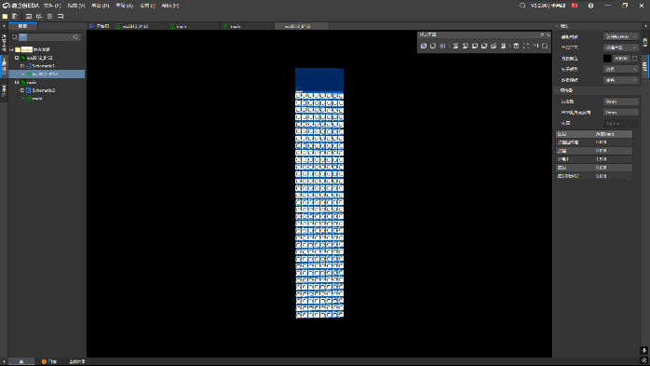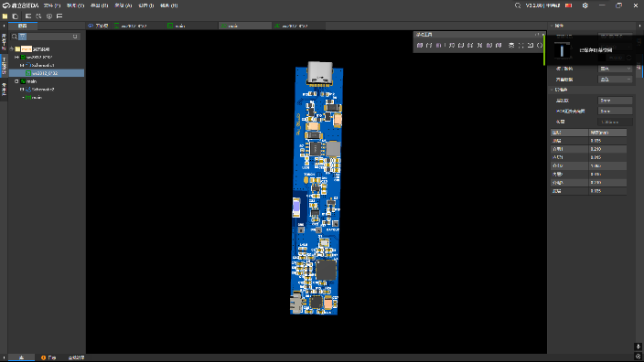
两块板子都需要打样

关于灯板：
这里强烈建议使用嘉立创smt服务或在淘宝找代贴片服务，手贴256个1010封装灯珠非常折磨并且极易失败！

关于主控板：
1：建议优先焊接esp32和mpu6050这两颗qfn封装芯片。由于其周边元件距离较近，可操作空间较小，请在确认qfn焊接无虚焊无连锡后再贴装其他元件，否则后期难以使用烙铁维修
2：无需焊接的电阻：如图所示，电阻r6仅用于引出复位引脚方便调试，实际情况禁止焊接0r电阻，否则无法正常工作。
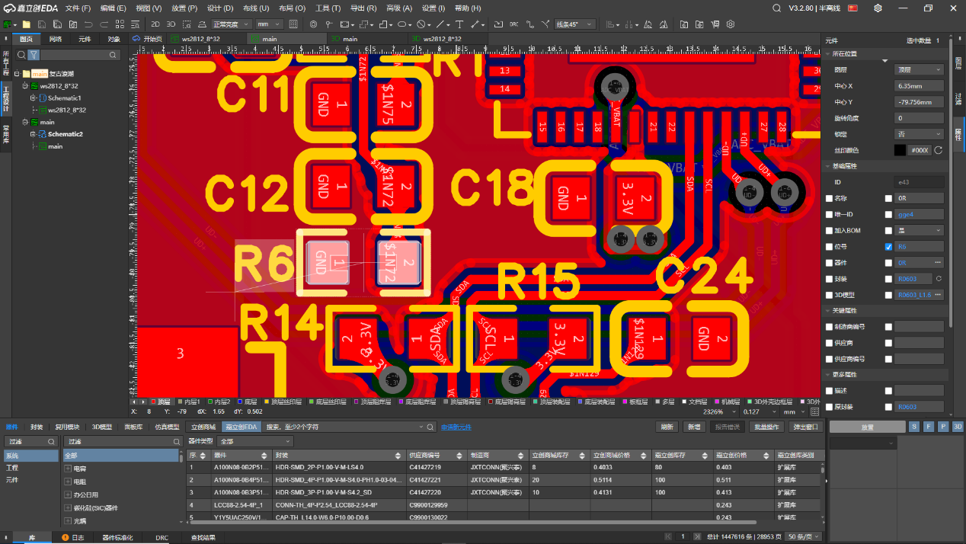

触控芯片灵敏度调节：
调整电容c22的容值可改变触摸芯片的灵敏度（2~50pf，越低越灵敏），实测建议不要低于25pf，易出现未知问题。
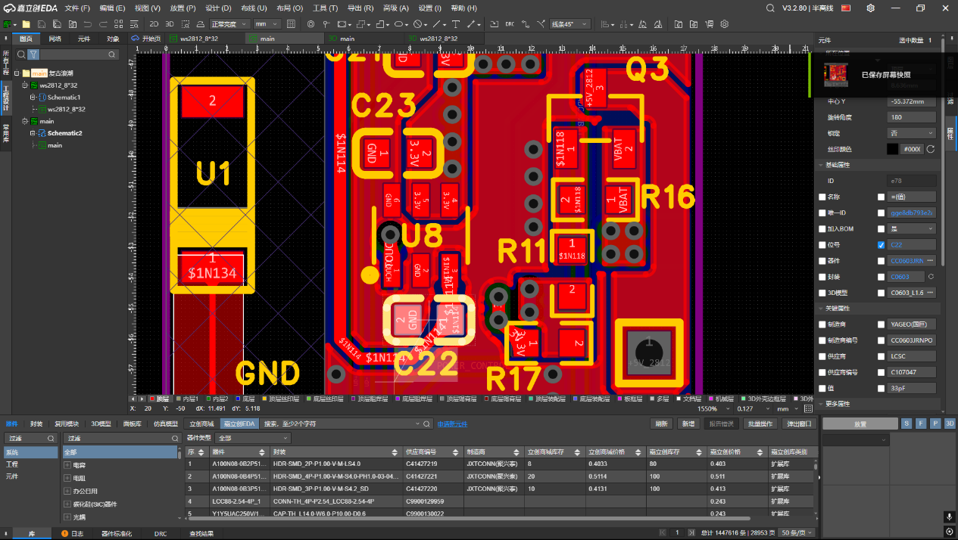

代码注意事项：

核心库的安装：
我安装的版本是3.0.2。esp32核心库的3.0版本与2.0版本存在较大差异，请尽量安装3.x.x版本。
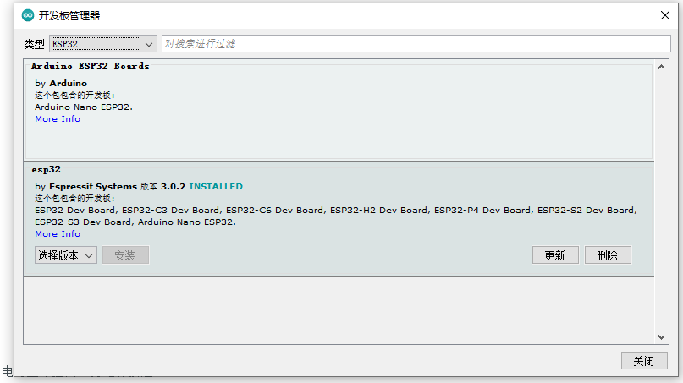

2.需要安装的驱动库：

ws2812驱动库
使用FastLED库
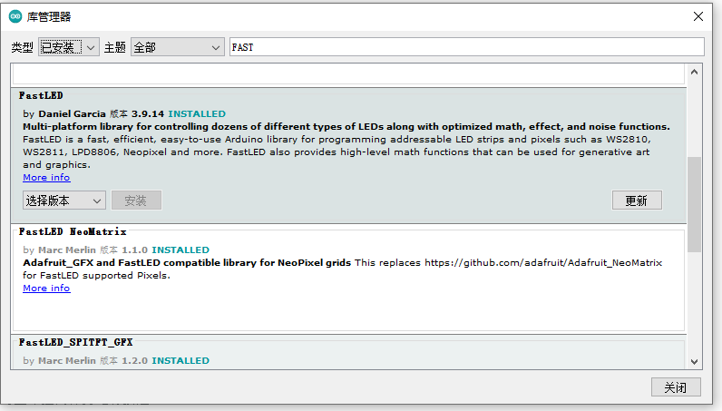

3.代码烧录注意：
使用arduino ide烧录，我的工具栏设置如下
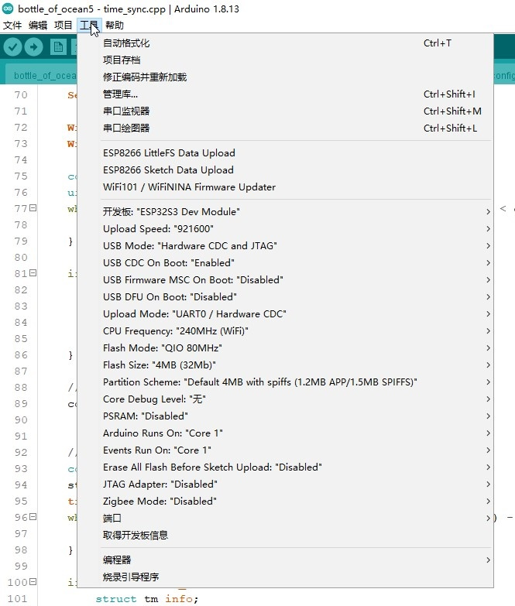

4.代码中一些可自定义的内容

1：可修改灯珠颜色
在water_sim.cpp文件夹中第40行的位置可选择调色板序号，有三种调色板可供选择(0~2)
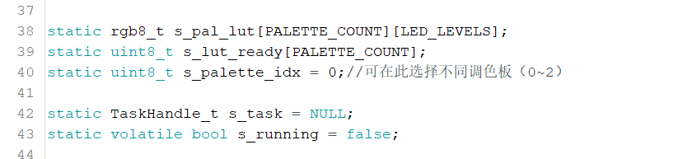
在其下方可调整不同调色板的颜色
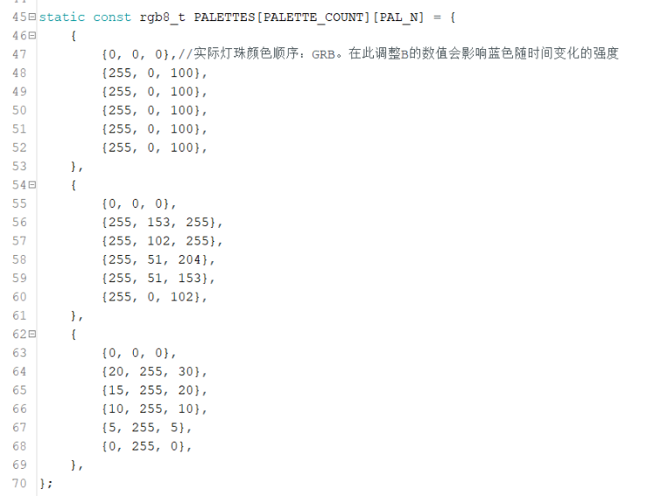

2：可修改最高潮和最低潮时的水位
在water_sim.cpp文件夹中第25行的位置
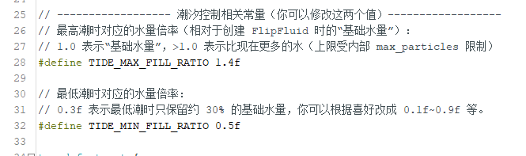

3：可修改不同时间对应的水位
在time_sync.cpp文件夹中第13行的位置
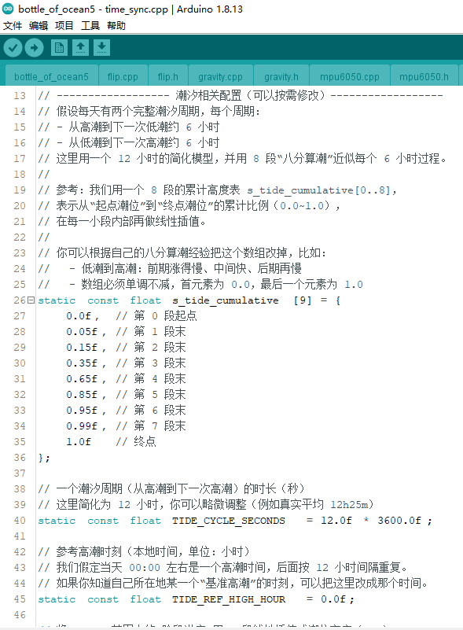

材料购买注意事项：

主控芯片购买
使用esp32-s3FH4R2型号，注意不要错买成其他（如esp32-s3R8）型号，主板无外挂flash，购买无内置flash的芯片将无法烧录代码

电池购买
我使用的型号为：601235，300mah。管内空间比较紧凑，塞进当前型号的电池已经非常极限，可尝试购买更大的电池，但厚度不要超过6mm.
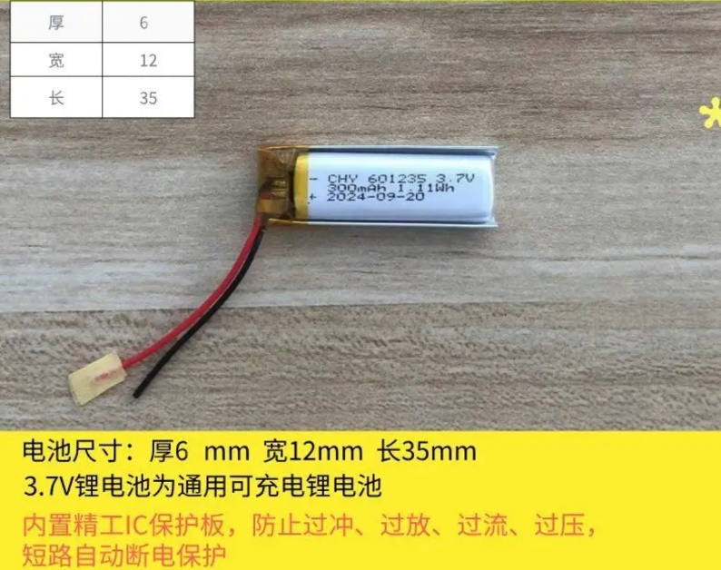

透明管购买
关键词：pc包装管、线香管
购买尺寸：长100mm，外径19mm，内径18mm
板子宽度为17.9，实测刚好适配内径18mm的管子
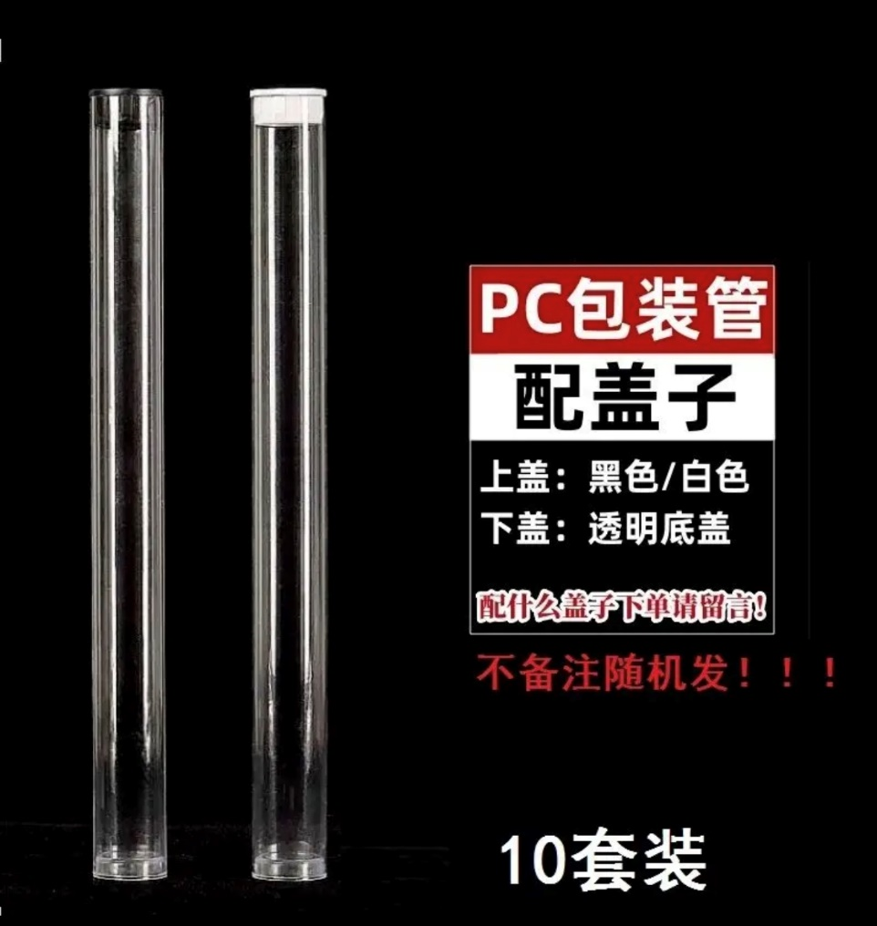

关于电池插座
这个1.25的插座无需购买，为后续拓展需求所留，实际组装时管内无空间使用插座，直接将电池的线焊在焊盘上即可
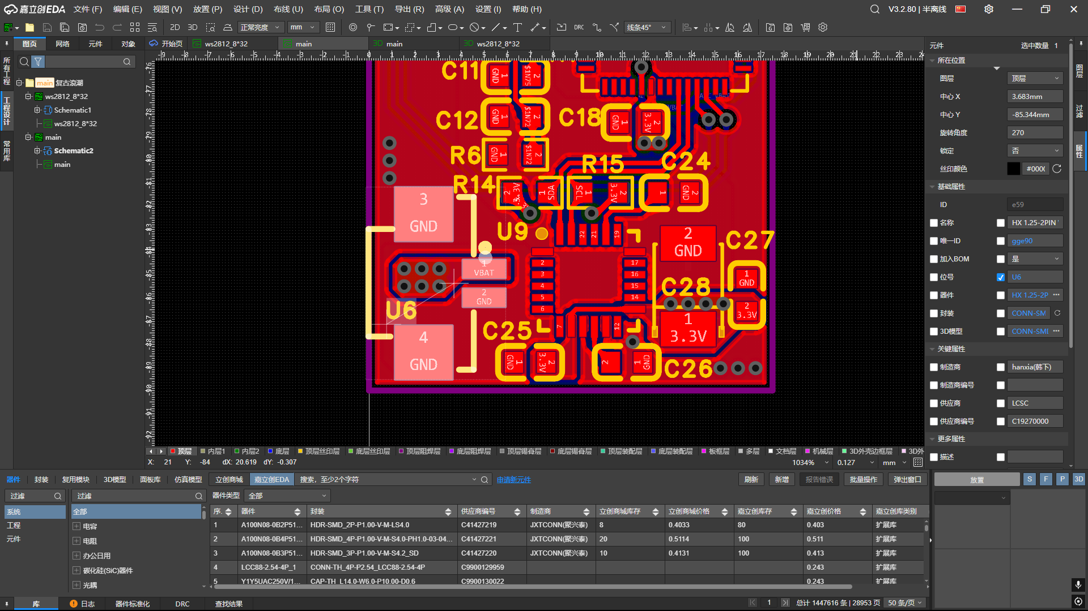

铜箔胶带购买
铜箔胶带用于触摸感应，尺寸随意购买即可，需要购买双面导电的胶带。
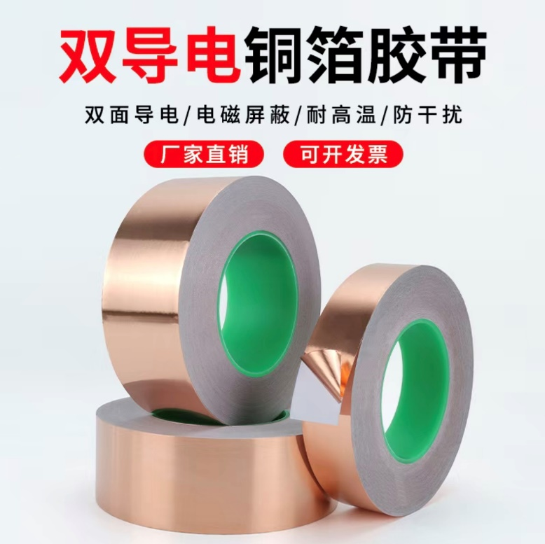

组装指南：

步骤1：将灯板背面的GND、DIN、+5V焊盘与主板上的GND、DIN、BATOUT焊盘依次对应并背对背焊接
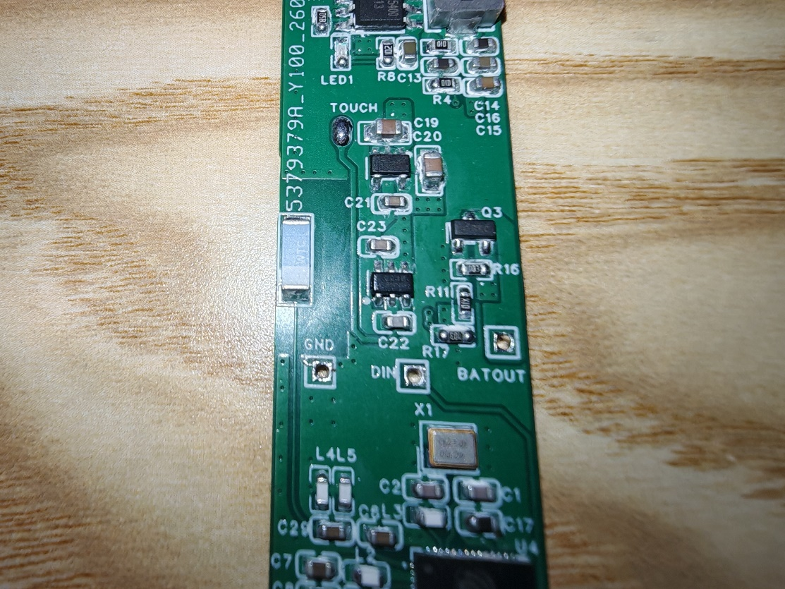
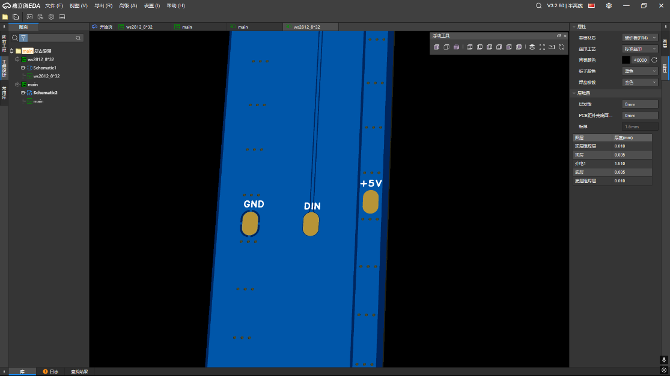

焊接时保持两块板子顶部齐平即可
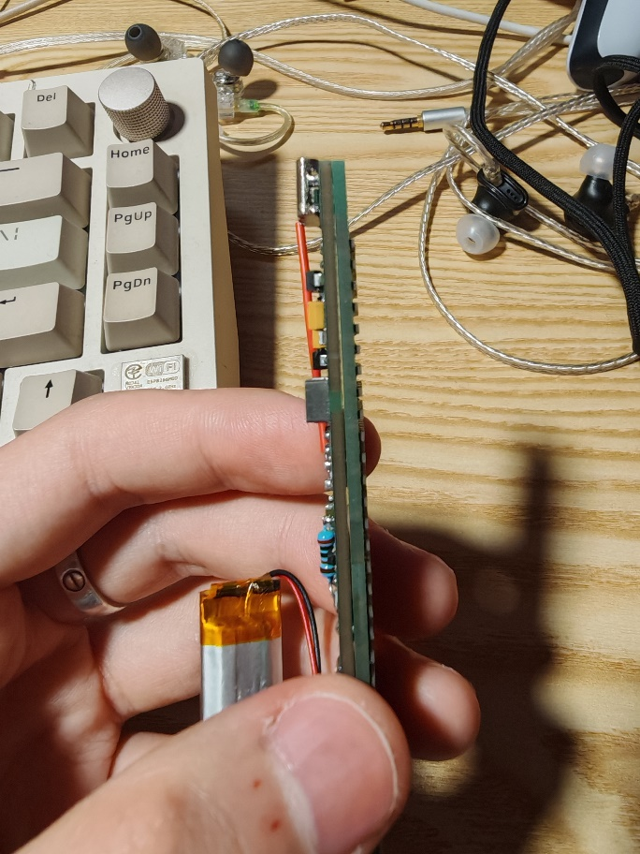

步骤2：在主板上的touch焊盘上焊接一根导线用于引出触摸感应，并焊接电池
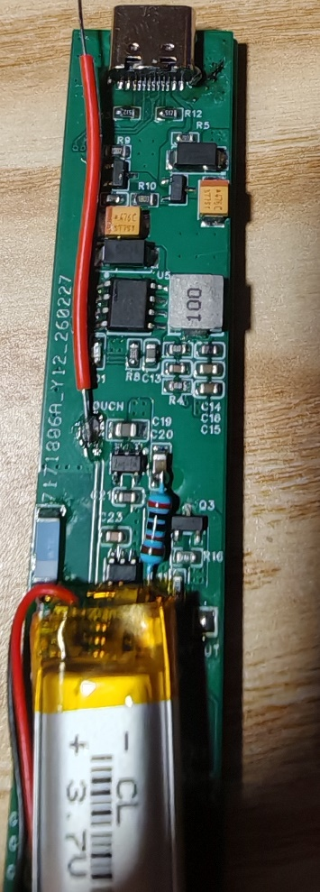

步骤3：拿出透明管的盖子并使用小刀切掉两块
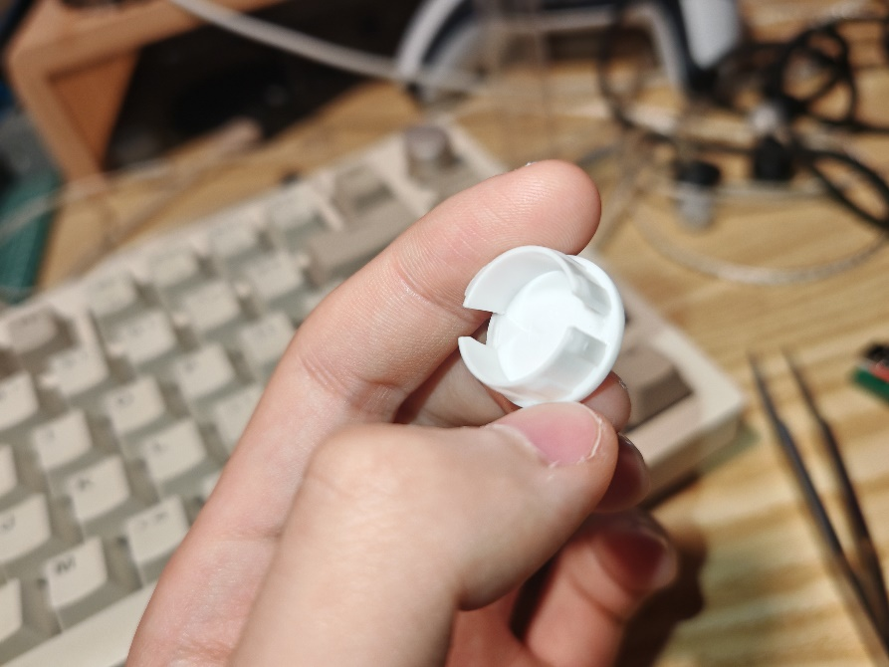
确保切割的宽度能够塞进两块板子
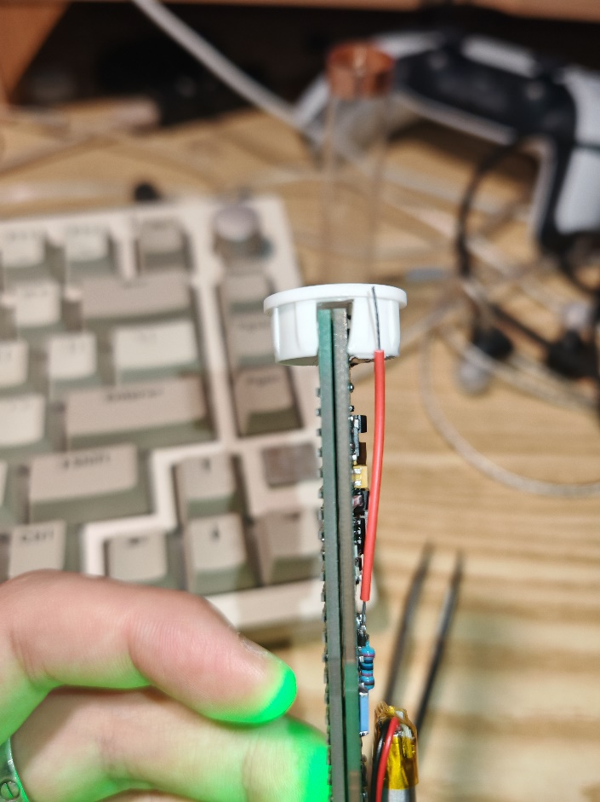

步骤4： 裁剪合适长度的铜箔贴纸，在透明管顶部内侧贴一圈，并使用镊子小心的挑出一个空隙
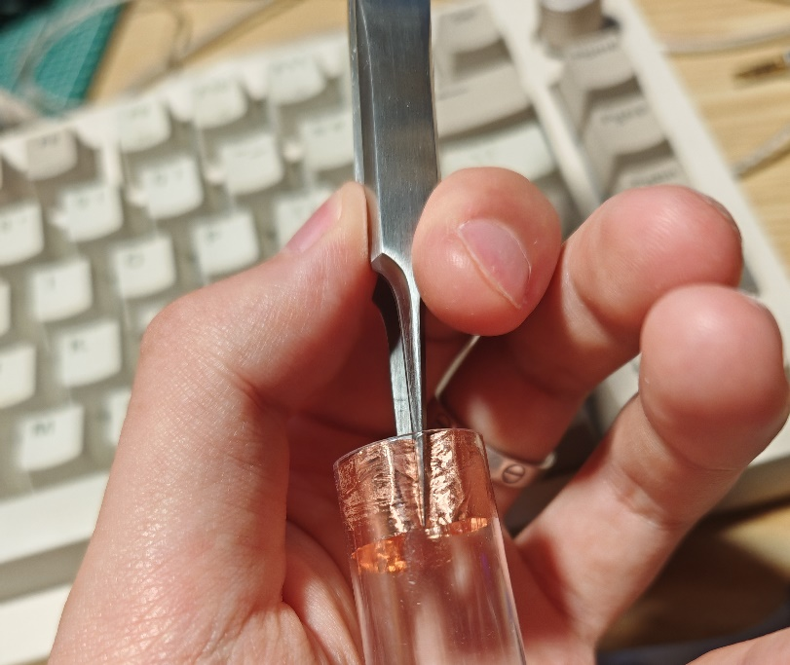

步骤5：将主板和电池小心的塞进透明管中，并将连接触摸焊盘的导线剥开，对准上一步留出的空隙插入，然后按紧铜箔胶带即可。
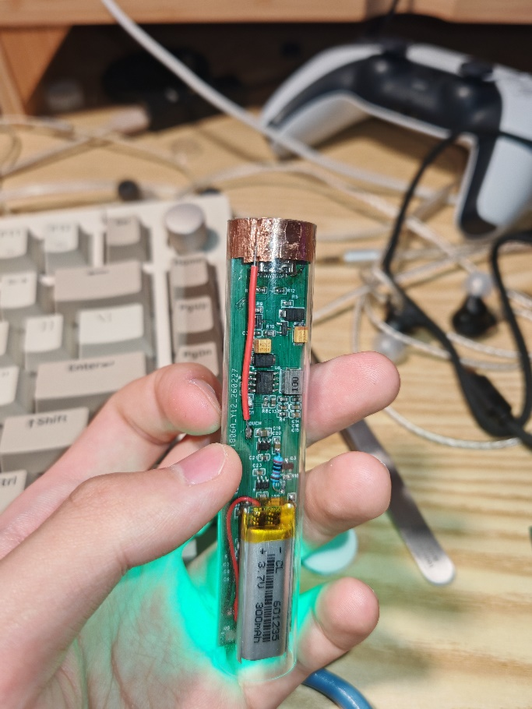
步骤6：盖上顶盖和底盖，完成！
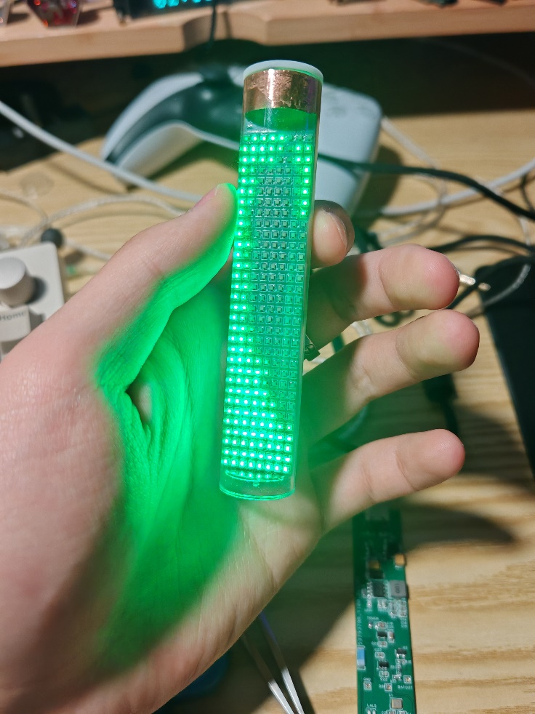
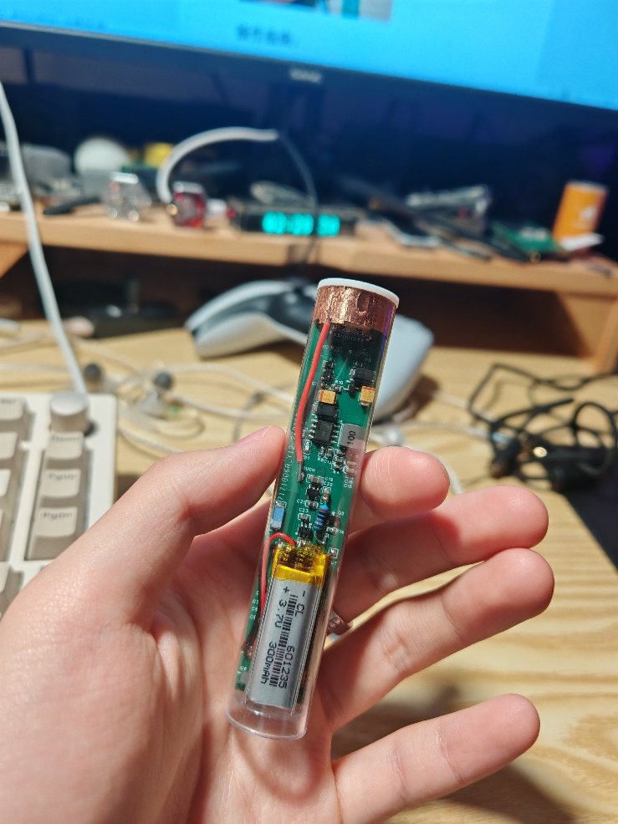

操作指南：
在熄屏状态下触碰铜箔位置可唤醒系统，系统会在无触摸15秒后休眠，触摸位置被按住则不会进入休眠。

配置WIFI:
快速点击六次触摸位置可进入配网模式，进入配网模式的提示如图：
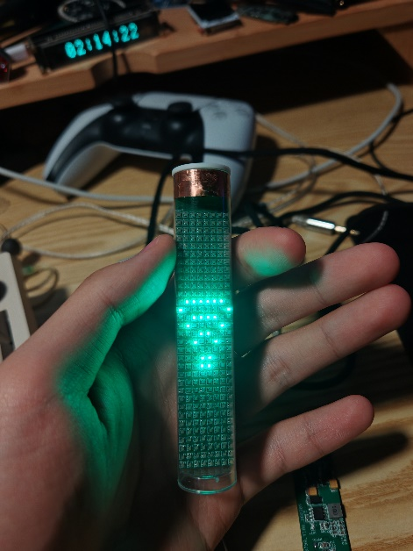
使用手机连接对应热点可自动跳转至配网网页
热点名称如图：
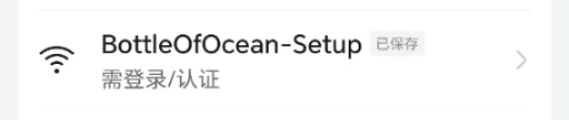
配网界面如图：
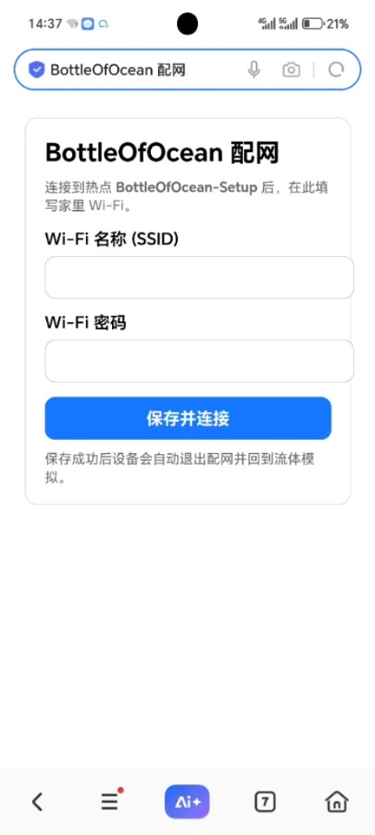
输入名称及密码完成连接，系统会自动回到流体模拟模式。

